Платникам плати за землю
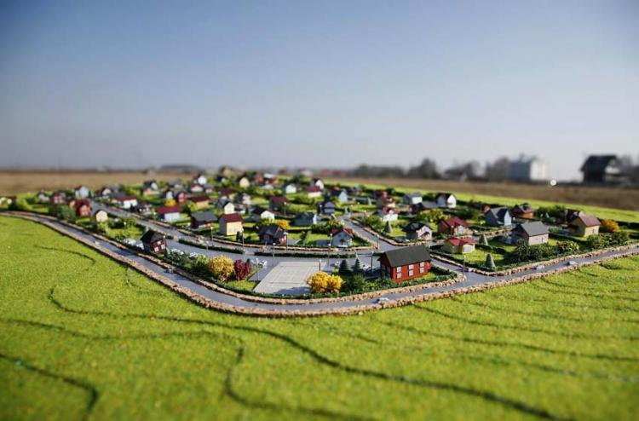
Головне управління ДПС у Харківській області звертає увагу, що суб’єкти господарювання щороку, станом на 01 січня, самостійно обчислюють суму плати за землю і не пізніше 20 лютого звітного року подають до відповідного контролюючого органу за місцезнаходженням земельної ділянки податкову декларацію, в якій річна сума розбивається помісячно рівними частками. Подання такої декларації звільняє від обов’язку подання щомісячних декларацій. Для визначення розміру земельного податку та орендної плати використовується нормативна грошова оцінка земельних ділянок з урахуванням коефіцієнта індексації, визначеного відповідно до законодавства. При поданні першої декларації (фактичного початку діяльності як платника плати за землю) разом з нею подається витяг із технічної документації про нормативну грошову оцінку земельної ділянки. Надалі такий витяг подається у разі затвердження нової нормативної грошової оцінки землі. У разі зміни протягом року об’єкта та/або бази оподаткування платник плати за землю подає податкову декларацію протягом 20 календарних днів місяця, що настає за місяцем, у якому відбулися такі зміни. Якщо у майбутніх податкових періодах платник податків самостійно виявляє помилки, що містяться у раніше поданій ним податковій декларації, він зобов’язаний надіслати уточнюючий розрахунок до такої декларації за формою чинною на час подання уточнюючого розрахунку.

